泗县民政局行政权力运行流程图

行政许可类流程图（1-6项）

1.社会团体/民办非企业成立、变更、注销登记及修改章程核准运行流程图（1-2项）
申请人网上提交材料

材料不齐或不符合条件的，网上退回申请人修改、补正材料

登记管理机关网上初审材料
送达《不予受理通知书》

退回

申请人打印纸质申报材料，签字盖章后提交至政务服务中心民政窗口

材料中出现错误的网上退回，申请人修改、补正材料

民政窗口接收材料，并进行材料审查

登记管理机关作出准予成立、变更、注销、章程核准决定

办结（窗口现场送达或邮寄送达）
公开办理结果
答复申请人咨询疑问

2.宗教活动场所法人成立、变更、注销登记运行流程图
申请人网上提交材料

材料不齐或不符合条件的，网上退回申请人修改、补正材料

登记管理机关网上初审材料
送达《不予受理通知书》

退回

申请人打印纸质申报材料，签字盖章后提交至政务服务中心民政窗口

材料中出现错误的网上退回，申请人修改、补正材料

民政窗口接收材料，并进行材料审查

登记管理机关作出准予成立、变更、注销决定

办结（窗口现场送达或邮寄送达）
公开办理结果
答复申请人咨询疑问

3.慈善组织公开募捐资格审核运行流程图
申请人网上提交材料

材料不齐或不符合条件的，网上退回申请人修改、补正材料

登记管理机关网上初审材料
送达《不予受理通知书》

退回

申请人打印纸质申报材料，签字盖章后提交至政务服务中心民政窗口

材料中出现错误的网上退回，申请人修改、补正材料

民政窗口接收材料，并进行材料审查

符合条件，准予审批

办结（窗口现场送达或邮寄送达）
公开办理结果
答复申请人咨询疑问

申请筹建需要提交的文件材料：

1、村委会提出申请；2、建立公墓的可行性报告；3、计划、城乡建设，林业、环保、土地 管理部门的审查意见；4、乡 (镇) 人民政府审核同意；5、公墓土地证及平面图复印件
由村民委员会提出申请书，经乡镇政府审查同意，报灵璧县民政局批准

↓

殡葬改革办公室受理并审查
↓

分管领导审核并签署意见
↓

局长审核并签署意见
↓

符合条件的予以批准，下达同意筹建批复
↓
办结，归档、窗口送达文件

5.地名命名、更名审批流程图
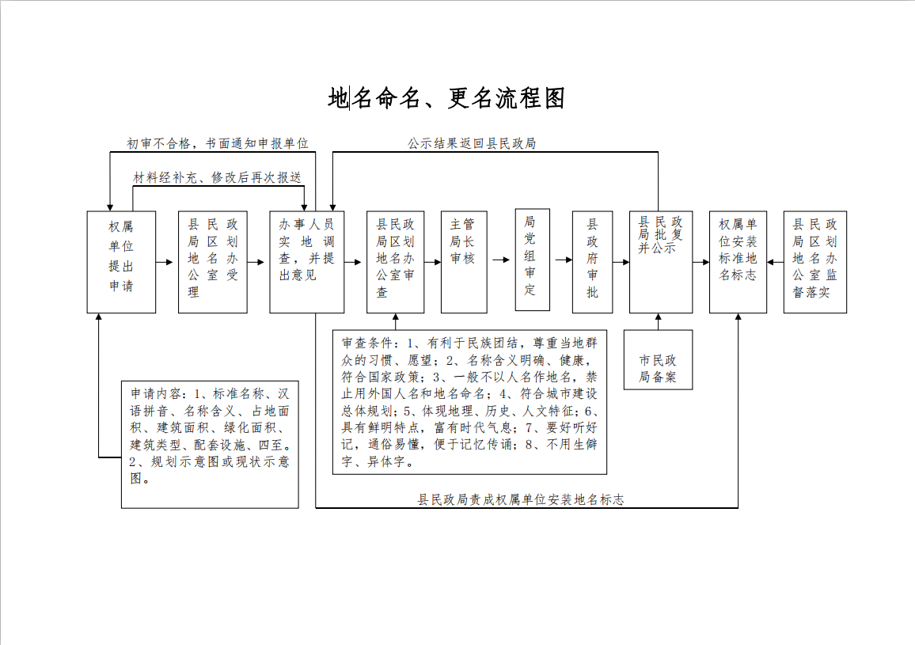

（1）结婚登记流程图
结婚登记申请

初审：询问双方当事人的结婚意愿。
查验双方当事人提交的个人身份等证明材料

符合

受理：确认当事人提供的材料齐全、规范后，符合登记条件的，复印相关材料证件

审查：婚姻登记员对当事人提交的证件、证明材料和声明进行审查并询问相关情况。经审查，符合结婚条件的，填写《个人信用风险告知书》、《结婚登记审查处理表》、《申请结婚登记声明书》。当事人宣读、签名并按指纹，婚姻登记员监誓并签名。

不予受理
不符合条件

登记（发证）：婚姻登记员打印结婚证。经认真核对、检查确认无误后，向双方当事人颁发结婚证。

所需材料：双方有效户口簿、身份证原件；军人须出具团级以上政治部门《婚姻登记证明》；军人身份证；军官证（士兵证）；婚前医学检查证明。

行政权力依据：《民法典》第五编第一千零四十九条；《婚姻登记条例》第四条、第六条

（2）离婚登记流程图
离婚申请
需双方到场
所需材料：双方有效户口簿、身份证、结婚证原件；离婚协议书；军人须出具团级以上政治部门《婚姻登记证明》；军人身份证；军官证（士兵证）。

初审：查验双方当事人提交的结婚证、有效身份证明材料

受理：确认当事人提供的材料齐全、规范后，符合登记条件的，复印相关材料证件
不予受理
不符合条件

审查：婚姻登记员对当事人提交的证件、证明等材料进行审查并询问相关情况。经审查，符合离婚条件的，填写《离婚登记申请书》
发给《离婚登记申请受理回执单》

当事人携带证件，撤回离婚登记申请，填写《撤回离婚登记申请书》
30日内任何一方不愿离婚
离婚冷静期30日

离婚冷静期届满
发《撤回离婚登记申请确认单》

30日内双方未共同到婚姻
视为撤回离婚登记申请
登记机关申请发给离婚证

30日内双方共同到场申请发给离婚证

审查：婚姻登记员再次对当事人提交的证件、证明、离婚协议书等材料进行审查并询问相关情况。经审查，确认符合离婚条件的，填写《个人信用风险告知书》、《离婚登记告知单》、《申请离婚登记声明书》、《离婚登记审查处理表》，当事人宣读、签名并按指纹，婚姻登记员监誓并签名。

登记（发证）：婚姻登记员打印离婚证。经认真核对、检查确认无误后，分别向双方当事人颁发离婚证，向双方宣布：取得离婚证，解除夫妻关系。

行政权力依据：《民法典》第五编第一千零七十六条；《婚姻登记条例》第十条、第十一条

（3）补办结婚登记流程图
补办结婚登记申请
当事人双方亲自到场申请

初 审：询问双方当事人的结婚意愿。
查验双方当事人提交的个人身份等证明材料

符合

受理：确认当事人提供的材料齐全、规范后，符合登记条件的，复印相关材料证件

审查：1、审查证件的真实有效性；2、询问核实当事人相关情况；3、当事人填写《个人信用风险告知书》、《补办结婚登记审查处理表》《结婚登记审查处理表》、《申请结婚登记声明书》。当事人宣读、签名并按指纹，婚姻登记员监誓并签名并

不符合条件
不予受理

登记（发证）：婚姻登记员打印结婚证。向双方当事人颁发结婚证。

所需材料：双方有效户口簿、身份证原件、其它证明材料；军人须出具团级以上政治部门《婚姻登记证明》；军人身份证；军官证（士兵证）；

行政权力依据：《民法典》第五编第一千零四十九条；《婚姻登记条例》第八条

（4）补领婚姻登记流程图
当事人到场申请
双方亲自到场，提供证明材料
初审（当场）
婚姻登记员查验当事人提交的证件等材料

受理（当场）
确认当事人提供的材料齐全、规范后，符合登记条件的
不予受理（当场）
告知双方当事人不予办理的原因。
当事人要求的，出具《不予办理结（离）婚登记通知单》

审查（当场）
婚姻登记员对当事人提交的证件及相关材料进行审查并询问相关情况。填写《个人信用风险告知书》、《补领婚姻登记审查处理表》、《申请补领婚姻登记声明书》。当事人宣读、签名并按指纹，婚姻登记员监誓并签名。

登记（当场）
婚姻登记员为当事人依法登记，打印结（离）婚证书。

发证（当场）
婚姻登记员经认真核对、检查、确认无误后，向双方当事人颁发结（离）婚证书。

所需材料：双方有效户口簿、身份证原件、原婚姻登记档案记录证明；军人须出具团以上政治部门《婚姻登记证明》；军人身份证；军官证（士兵证）；
行政权力依据：《民法典》第五编第一千零四十九条； 《婚姻登记条例》第十七条

2.收养登记

开始
现场退回申请人修改、补正材料

递交申请材料

不符合收养相关规定
材料不全
登记机关受理

评估机关进行评估
现场告知不予受理原因

结束
办理收养登记、发放《收养登记证》

结束

申请
申请人网上提交慈善组织认定申请书、书面承诺、会议纪要等电子材料，申请慈善组织认定。

受理
工作人员核对申请材料，申请材料齐全且符合法定形式，出具《受理通知书》；申请材料不齐全或不符合法定形式，一次性告知清楚需要补正的全部内容及标准。

不符合受理条件的，发放不予受理通知书或当面告知。
材料不齐全，或不符合条件的，向申请人一次性告知补办材料。

审查
登记管理机关审查提交的文件、证件和填报的登记申请表的真实性、合法性、有效性，并核实有关登记事项和条件。根据申请材料、初审意见和业务主管单位审查意见，签署审查意见报决定岗位人员。

决定
登记管理机关对申请认定的社会组织进行核准，提出的审查意见，做出是否批准慈善组织认定的决定。

办结
根据实施机关做出的决定，收回原法人登记证书正副本、发新慈善组织法人登记证书并办理领证签字手续。

送达
送达办理结果

其他权力流程图（32-38项）

1.社会团体/民办非企业的年度检查运行流程图（32、33项）
申请人网上提交材料

材料不齐或不符合条件的，网上退回申请人修改、补正材料

登记管理机关网上初审年度检查材料
送达《不予受理通知书》

申请人打印纸质申报材料，业务主管单位审核签字盖章后提交至政务服务中心民政窗口

材料中出现错误的网上退回，申请人修改、补正材料

民政窗口接收材料，并进行材料审查

登记管理机关作出年检合格并在系统办结

办结（窗口现场送达或邮寄送达）
公开办理结果
答复申请人咨询疑问

个人申请

乡镇受理，入户调查

民主评议
不予办理

不合格

张一榜公示

由家庭成员或家庭成员委托村（居）民委员会代其以家庭为单位 向户籍所在地乡镇人民政府（街道办事处）提出书面申请，并提供相关材料

乡镇人民政府接到申请时，要向申请对象宣传低保政策法规，告知必须提供的有效证明材料。乡镇组织人员对申请对象进行100%入户调查，对家庭收入进行核算，并核准家庭共同生活成员，调查其家庭成员身体情况、生活状况、家庭财产

在公示栏公示7天以上，内容包括户主姓名、家庭成员人数及姓名、家庭年人均收入、拟定保障类别、补差金额等

及时发放低保证和
低保金
由乡镇组织召开评议会议，对入户家庭进行逐项评议，并初步拟定保障对象
不符合条件的，打印《不予办理城乡低保通知书》。

合 格

乡镇民政办及分管领导审核

镇（园区）两委会或审批小组审核材料，镇（园区）、村公示7天以上
张二榜公示
长期末端公示

镇（园区）两委会审批

本人向户籍所在地镇（园区）提出书面申请
本人有困难的，可以委托村（社区）委员会或者他人代为提出申请
申请材料：1.本人有效身份证明，
劳动能力、生活来源、财产状况以及赡养、抚养、扶养情况的书面声明，
承诺所提供信息真实、完整的承诺书，
残疾人还应当提供第二代《中华人民共和国残疾证》
申请人应当履行授权核查家庭经济状况的相关手续。

村（社区）初审
村（社区）对申请人/其代理人提交的材料进行审查，材料齐全的，予以受理；对申请人的家庭经济财产状况进行初审，符合条件的及时报镇（园区）。
材料不齐全的，应当一次性告知申请人/其代理人补齐所有规定材料

镇（园区）民政办审核
镇（园区）全面审查村（社区）上报的申请材料、调查材料和初审意见，在村（社区）协助下，开展入户调查、邻里访问、信函索证、民主评议，对申请人情况调查核实； 并委托核对机构，对申请人家庭成员成员及其法定赡（抚、扶）养人的经济财产状况进行核对，出具核对报告；提出审核意见，并在申请人所在村（社区）公示，公示期7天。

镇（园区）审批
镇（园区）组织召开两委会或审批小组会，对申请人材料、办理程序进行全面审查。对符合条件的五保对象及时完成审批，相关会议记录建档留存，发放《特困人员救助供养证》，自批准之日起次月发放救助供养待遇。审批汇总表报县民政局备案。
对不符合条件的，告知申请人/其代理人，并说明理由。

资金发放
县民政局每月将人员名册报送至县财政局，经县财政局审核后委托银行等金融机构打卡发送，确保足额、及时发放到位。

法律依据：《民政部、财政部关于发放孤儿基本生活费的通知》（民发〔2010〕161号）
申请人：福利机构或乡镇敬老院
申请表格：《江西省孤儿基本生活费申报审批表》一式两份
申请材料：办理批准孤儿、弃婴入院手续的相关材料

社会散居孤儿审批
福利机构养育孤儿审批
申 请 人：孤儿监护人（抚养人）
申请材料：1、公安机关出具的孤儿父母死亡户口本销户页或证明，或医院出具的孤儿父母死亡证明，或殡仪馆出具的孤儿父母死亡火化证明，或人民法院出具的孤儿父母宣告死亡或失踪的证明法律文书原件；
2、孤儿身份证（或户口本）原件；
3、孤儿监护人（抚养人）身份证（或户口本）原件；
4、孤儿近期1寸免冠照片2张；
5、孤儿监护人（抚养人）的贫困证明；
6、残疾孤儿需提供残疾证明。

申 请 人：社会福利机构
申请表格：《安徽省孤儿基本生活费申报审批表》一式两份
申请材料：办理批准孤儿、弃婴入院手续的相关材料
责 任 人：镇(园、区)人民政府（园区管委会）
工作职责：审查核实监护人（抚养人）和社会散居孤儿情况，符合发放条件的填写《安徽省孤儿基本生活费申报审批表》一式两份，镇(园、区)人民政府（园区管委会）签署审查意见，附有关证明材料复印件。

责 任 人：县民政部门
工作职责：认真审核申请材料，符合条件的10个工作日内作出审批决定，社会散居孤儿审批结果函告乡镇民政办。同时与社会散居孤儿的监护人（抚养人）签定孤儿养育协议。不符合条件的孤儿，函告所在乡镇民政办或福利机构原因。

发放孤儿基本生活费

养育孤儿的福利机构帐户

社会散居孤儿监护人（抚养人）个人账户

5.临时救助审核流程图
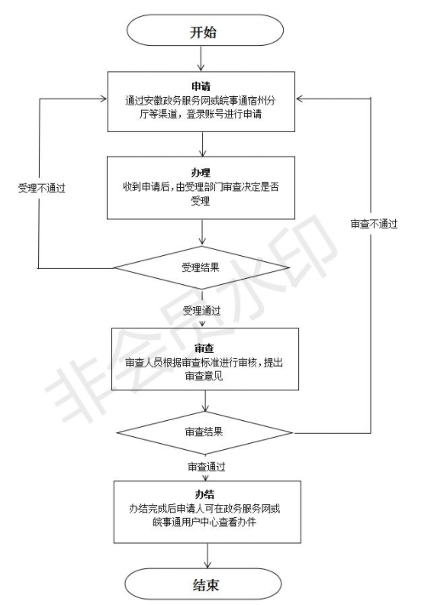

村（街）向镇（园、区）提交申请材料
申请报告
召开村民代表会议，由全体村民代表签字通过建设公益性公墓决议复印件
建设公墓征（租）土地证明或协议书，符合国土规划的证明，有林地的要办理林地征用手续

当场或5日内镇（园区）政府通过审查合格后向民政部门提交同意兴建公墓相关资料
当场或5日内材料不符合的一次性告知补充材料

审查提交材料、现场核实

符合条件依法作出准予登记许可，下达批复文件
不符合条件的作出不予许可决定并说明依据

（四） 行政强制流程图（27-28）

对《社会团体法人登记证书》/《民办非企业单位登记证书》、印章和财务凭证的封存流程图
案件来源：上级交办、其他部门移送、巡查发现、举报
立案
调查取证
不予立案
移送有关部门

确定行政强制措施，下发催告书，告知当事人依法享有的陈述权申辩权
当事人提出陈述和申辩的，听取当事人的意见，对当事人提出的事实理由和证据进行记录复核
当事人无正当理由的，驳回陈述和申辩

理由成立的，通知当事人补办相关材料
理由不成立的，驳回陈述和申辩
形成调查终报告，拟作出行政强制决定

法治审核
对审核通过的，提出书面意见或建议
材料不全或审核未通过
提交局长办公会集体讨论，作出行政强制决定
作出行政强制决定

（五） 行政处罚流程图（7-26项）
1.立案：通过举报、巡查，发现涉嫌此项违法行为的，予以审查，决定是否立案
2.调查取证责任：民政部门对立案的案件，指定专人负责，及时组织调查取证，通过搜集证据、现场了解核实情况等进行调查，并制作笔录。与当事人有直接利害关系的应当回避。执法人员不得少于2人，调查时应出示执法证件，允许当事人辩解陈述。认定并告知违法事实，说明处罚依据。执法人员应保守有关秘密。
3.审理责任：审理案件调查报告，对案件违法事实、证据、调查取证程序、法律适用、处罚种类和幅度、当事人陈述和申辩理由等方面进行审查，提出处理意见。
4.告知责任：作出行政处罚决定前，应制作《行政处罚告知书》送达当事人，告知违法事实及其享有的陈述、申辩等权利。符合听证规定的，制作并送达《行政处罚听证告知书》。
5.决定责任：作出处罚决定，制作行政处罚决定书，载明行政处罚告知、当事人陈述申辩或者听证情况等内容。
6.送达责任：行政处罚决定书应当在宣告后当场交付当事人；当事人不在场的，行政机关应当在七日内依照民事诉讼法的有关规定，将行政处罚决定书送达当事人。
7.执行责任：依照生效的行政处罚决定，自觉履行或强制执行。

8.其他法律法规规章文件规定应履行的责任。

